1. **L’HARDWARE**

Il computer è una ”macchina” programmabile che trasforma le informazioni introdotte, le elabora automaticamente secondo istruzioni predefinite e fornisce risultati sotto forma di azioni o dati.

Il funzionamento di un computer si basa sull’essenziale interazione di diverse elementi, che possono essere suddivisi in due categorie di risorse:

- *hardware*: la parte fisica del computer, che ne comprende tutte le componenti materiali, le apparecchiature meccaniche e magnetiche, i circuiti elettronici ed elettrici;

- *software*: l’insieme di istruzioni e programmi che ne consentono il funzionamento.

Un computer è sempre formato da un’unità centrale e da un numero variabile di periferiche (monitor, tastiera, stampante, ecc.), che consentono di immettere i dati e di ottenere i risultati in uscita.

**1.1 TIPI DI COMPUTER**

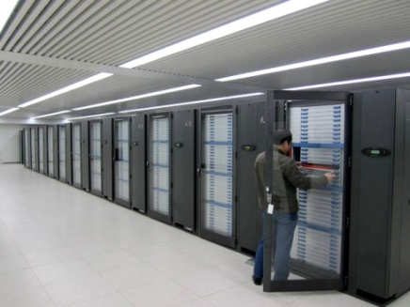**SUPER COMPUTER**: sistemi molto potenti e di notevoli dimensioni. Sono utilizzati in grandi centri di ricerca o dove è necessario eseguire calcoli avanzati.

**MAINFRAME**: sistemi centrali di grandi dimensioni, dotati di diversi terminali secondari che consentono lo sfruttamento simultaneo delle loro capacità operative da parte di più utenti. Sono utilizzati nelle banche, in grosse aziende, nelle università, ecc.

**WORKSTATION**: sono computer abbastanza potenti, adatti per eseguire lavori di calcolo, di disegno tecnico, di programmazione, di grafica. Sono utilizzati nei laboratori di ricerca, nelle università e negli studi di professionisti.

**COMPUTER DESKTOP**: sono i più diffusi in ambito privato, negli uffici, nelle piccole imprese, nelle scuole. Sono abbastanza economici e usati soprattutto come elaboratori di testo, per reperire o gestire informazioni in internet, la gestione contabile di piccole aziende, per lo scambio di comunicazioni, per divertimento e per giocare.

**NOTEBOOK**: sono computer portatili e più comodi e maneggevoli dei normali computer. Di peso, dimensione e spessore sempre più ridotti, sono dotati di una batteria che consente un'autonomia della rete elettrica di alcune ore.

**Altri dispositivi portatili**

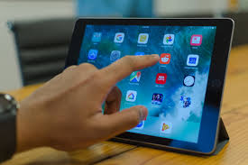**TABLET**: sono più piccoli di un computer e dotati di uno schermo multitouch, che consentono all'utente di interfacciarsi con semplici tocchi delle dita in ogni luogo. Sono dispositivi multimediali usati sia per lavoro sia per divertimento da chi ha l'esigenza di avere una connessione internet in ogni luogo.

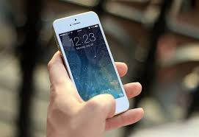**SMARTPHONE**: sono dispositivi mobili che associano le funzioni di un telefono cellulare a quelle di un tablet. Hanno menu complessi con varie opzioni rappresentate da icone e consentono di navigare in internet, accedere ai social network e condividere le informazioni, controllare la posta elettronica, gestire e scaricare programmi dalla rete, scattare fotografie, riprodurre brani musicali, ecc.

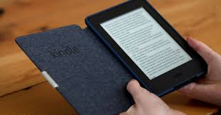**eBOOKREADER**: sono dispositivi progettati per la memorizzazione e la lettura di libri, riviste, ecc. alcuni modelli garantiscono funzionalità tipiche del computer, quali la possibilità di connettersi a internet, ascoltare musica, vedere filmati e immagini, giocare.

**1.2 IL PERSONAL COMPUTER**

Il computer desktop è un sistema composto dal computer vero e proprio e da diversi dispositivi necessari al suo utilizzo (monitor, tastiera, mouse e casse audio) che interagiscono tra loro. Il computer vero e proprio è contenuto in un telaio metallico, il **case**, che ospita i suoi diversi componenti.

**1.3 LA SCHEDA MADRE**

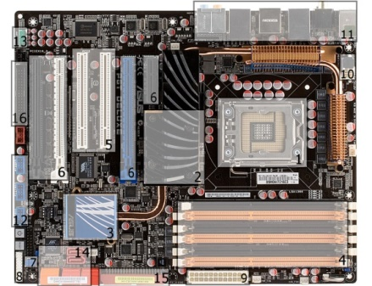Nel **case** si trova la scheda madre, l’elemento fondamentale del computer, che collega tra loro i componenti elettronici.

I componenti principali della scheda madre sono l’*unità centrale di elaborazione* e la *memoria central*e.

L’unità centrale di elaborazione, chiamata *processore*, è un sistema di circuiti miniaturizzati in un piccolo **chip**. Ha il compito di controllare l’intero sistema: interpreta ed effettua le istruzioni dei programmi, esegue calcoli, gestisce la trasmissione dei dati tra i dispositivi che fanno parte del computer.

La memoria centrale è la parte del sistema in cui il processore memorizza le istruzioni per l’avvio dei programmi e l’elaborazione dei dati. E’ costituita da due memorie: la RAM (memoria ad accesso casuale, è temporanea) e la ROM (memoria di sola lettura, è permanente e non è modificabile).

**1.4 FUNZIONAMENTO DEL COMPUTER**

In genere tutte le istruzioni e i dati sono immessi nel computer attraverso le **periferiche di input** (tastiera, mouse, scanner, webcam, microfono, fotocamera/videocamera, panna ottica).

Le informazioni introdotte sono memorizzate temporaneamente nella memoria centrale ed elaborate.

I dati risultanti dall’elaborazione sono restituiti all’utente attraverso le **periferiche di output** (monitor, stampante, plotter, cuffie e casse).

Per comunicare tra loro i componenti del computer utilizzano i **bus**, dei cavi sui quali viaggiano i dati.

Per conservare e riutilizzare i dati è necessario salvarli nell’hard disk interno o in memorie di massa esterne.

**1.5 LE MEMORIE DI MASSA**

Poiché la RAM non è in grado di conservare le informazioni quando si spegne il computer, la scheda madre deve essere collegata a uno dei diversi dispositivi di memorizzazione, chiamati *memorie di massa* che consentono il salvataggio e la conservazione permanente dei dati.

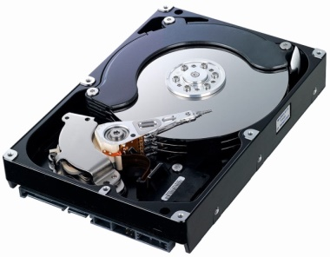Questi dispositivi possono essere installati all’interno del computer, come l’hard disk, o essere supporti esterni removibili.

**HARD DISK**: è la principale memoria di massa, installata all’interno del computer e collegata direttamente alla scheda madre. E’ formato da una serie di dischi magnetizzati sovrapposti. Esistono anche hard disk esterni removibili, collegabili al computer attraverso porte USB.

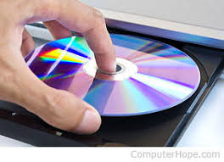**CD-ROM**: disco di 12 cm di diametro con una memoria compresa tra i 650 e gli 800 MB. In genere il contenuto che viene registrato non può più essere modificato salvo che venga utilizzato un CD riscrivibile CD-RW, nel quale i contenuti possono essere cancellati e riscritti un numero illimitato di volte.

**DVD**: è un supporto di memoria simile al CD-ROM, ma dotato di una capacità di memoria superiore (oltre i 4,7 GB).

**MASTERIZZATORE**: è il dispositivo utilizzato per creare o duplicare CD o DVD di dati, audio e/o video.

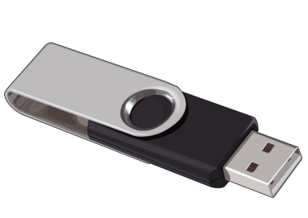**BLU-RAY DISK**: è un supporto in grado di memorizzare una grande quantità di dati, pari o superiore a 25 GB.

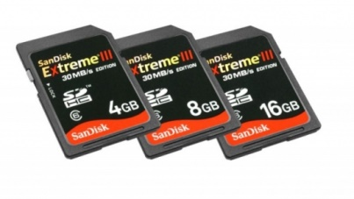**PENDRIVE** (o chiavetta o penna USB) e **SCHEDA DI MEMORIA**: sono supporti di memoria di tipo *flash memory,* di piccole dimensioni che consentono di cancellare e riscrivere i dati. I pendrive hanno capacità di memoria elevate, fino a qualche centinaio di GB. Le schede di memoria sono piccole schede utilizzate per le apparecchiature digitali, quali: foto e videocamere, lettori mp3, smartphone, ecc. Hanno capacità di memoria leggermente inferiori a quelle dei pendrive.

*Byte*: unità di base con cui si misura la capacità di memoria. Poiché il byte è un’unità di misura molto piccola, per indicare la capacità di una memoria di massa si ricorre ai suoi multipli.

|  |  |
| --- | --- |
| **simbolo** | **in byte** |
| 1 KB (kilobyte) | 1024 |
| 1 MB (megabyte) | 1048576 |
| 1 GB (gigabyte) | 1073741824 |
| 1 TB (terabyte) | 1099511628000 |

* 1. **LE PERIFERICHE**

Le periferiche sono quei dispositivi hardware che comunicano con il computer, che possono essere collegate a esso via cavo e via wireless. Si distinguono in:

* **periferiche di input**, che permettono l’immissione di dati dall’esterno;
* **periferiche di output**, che permettono al computer di comunicare all’esterno i dati dell’elaborazione in formati visivi, cartacei e audio;
* **periferiche di input/output**, che, in funzione di come vengono utilizzate, contengono sia l’ingresso che l’uscita di informazioni.

**Periferiche di input**

**TASTIERA**: è la periferica più utilizzata per l’inserimento dei dati o l’avvio dei comandi al computer. Consente di inserire i dati e fornire i comandi al computer tramite la pressione dei tasti.



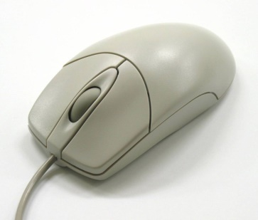**MOUSE**: è il dispositivo di puntamento per impartire ordini al sistema, per selezionare, muovere, aprire, modificare e cancellare gli oggetti visibili sullo schermo. A ogni movimento del mouse corrisponde un analogo movimento del puntatore sullo schermo. Il tipo di mouse più comune è provvisto di due tasti sulla parte superiore in mezzo ai quali si trova una rotellina (**scroll**) per lo scorrimento veloce dei documenti e delle pagine web. L’azione che si compie premendo un tasto è definita con il termine **clic**.

Tasto sinistro:

* un singolo clic per selezionare un oggetto visualizzato sul monitor;
* un doppio clic per lanciare un programma, aprire una cartella o attivare particolari funzioni;
* pulsante tenuto premuto per selezionare una parte di testo o più oggetti ed eventualmente trascinarli.

Tasto destro:

* 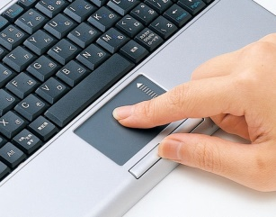cliccandolo si apre un menù contestuale (o a tendina) differente in funzione dell’oggetto sul quale è stato premuto.

I computer portatili sono dotati di un dispositivo che sostituisce il mouse, il **touch-pad**, posto sotto la tastiera. Anch’esso è provvisto di due tasti, che hanno funzioni analoghe a quelli del mouse.

**SCANNER**: attraverso un procedimento ottico acquisisce in forma digitale testi, disegni, immagini, foto, ecc. e li salva nel computer.

**WEBCAM**: è una piccola telecamera che riprende l’ambiente circostante e restituisce il filmato digitale nel monitor.

**MICROFONO**: registra voce e suoni e li memorizza nel computer come file audio.

**FOTOCAMERA E VIDEOCAMERA**: consentono la realizzazione di foto e la registrazione di filmati che vengono memorizzati su un supporto di memoria all’interno del dispositivo stesso.

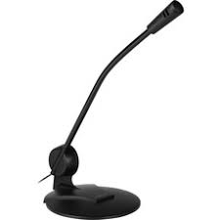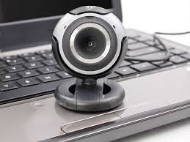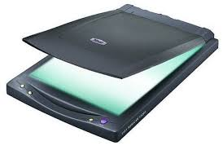

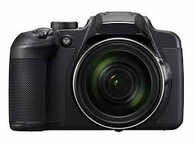

**Periferiche di output**

**MONITOR** (o schermo): consente la visualizzazione delle istruzioni, il controllo dei dati immessi da un’unità di input e dei risultati finali elle elaborazioni.

**STAMPANTE**: è la periferica che consente di portare su carta il risultato dell’elaborazione eseguita con il computer. Le stampanti possono essere a getto d’inchiostro o a laser. Le attuali stampanti svolgono numerose operazioni oltre alla stampa vera e propria, come scansioni, fotocopie e fax.

**PLOTTER**: è un particolare tipo di stampante, impiegato negli studi tecnici da architetti, progettisti e grafici e che consente di stampare complessi disegni tecnici di grandi dimensioni su carta o altro materiale.

**CASSE e CUFFIE**: sono dispositivi che consentono di ascoltare i suoni o la musica dal computer.

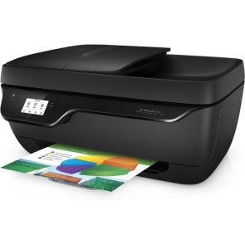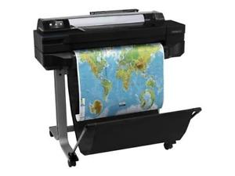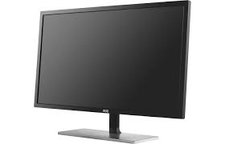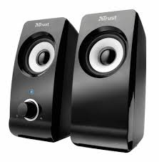**Periferiche di input/output**

**TOUCHSCREEN**: la tecnologia touchscreen consente all’utente di eseguire operazioni attivando le funzioni attraverso interfacce con un semplice tocco di un dito.

**MODEM**: è un dispositivo che collega il computer alla rete internet e consente di inviare e ricevere informazioni tramite la linea telefonica.

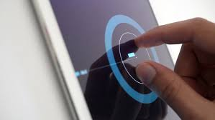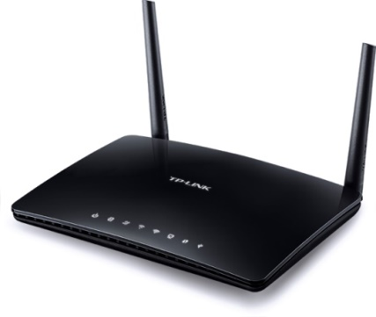

1. **IL SOFTWARE**

Il software è l’insieme di tutte le istruzioni costituite dai programmi che consentono il funzionamento del computer. Ne esistono due tipi:

- *software di sistema*, che comprendono sistemi operativi e programmi che gestiscono e controllano il funzionamento del computer;

- *software applicativi*, programmi creati per svolgere specifiche operazioni in funzione dell’esigenza degli utenti.

**2.1 SOFTWARE DI SISTEMA**

E’ composto da programmi che gestiscono tutti i dispositivi hardware collegati al computer. Ha il compito di coordinare e controllare il corretto funzionamento del sistema e gestisce la sicurezza e l’integrità dei dati, la comunicazione e lo scambio delle informazioni in rete.

I sistemi operativi più conosciuti sono **Windows della Microsoft** e **MacOS** (usato nei computer Apple). Essendo caratterizzati da un proprio ambiente di lavoro e modalità diverse di gestione delle risorse, spesso si creano incompatibilità tra computer con sistemi operativi diversi.

**2.2 SOFTWARE APPLICATIVI**

Comprendono tutti i programmi che svolgono specifiche funzioni.

* **Elaboratori di testo**: consentono di scrivere, modificare e stampare lettere e documenti e di creare modelli personalizzati. Uno dei programmi più diffusi è **Microsoft Word**.
* **Fogli elettronici**: utilizzati per il calcolo, l’analisi e la rappresentazione grafica di dati disposti in tabelle. Uno dei programmi più diffusi è **Microsoft Exel**.
* **Presentazioni**: programmi che permettono di creare pagine di sintesi (slide) in grado di aiutare il relatore durante lo svolgimento di una conferenza, di una lezione, ecc. Uno dei programmi più diffusi è **Microsoft Power Point**.
* **Applicazioni di grafica:** programmi che consentono l’elaborazione di immagini, oggetti grafici tridimensionali statici o in movimento. I programmi più diffusi sono Adobe PhotoShop, Paint e Autocad (programma di disegno professionale).
* **Database**: programmi che permettono l’archiviazione di dati e la ricerca delle informazioni inserite in tabelle correlate. Uno dei programmi più diffusi è Microsoft Access.
* **Browser**: utilizzati per accedere alle risorse di rete.
* **Posta elettronica**: programmi che consentono lo scambio di messaggi (mail), di file (allegati), ecc. I più diffusi sono Microsoft Outlook Express, Windows Mail, ecc.
* 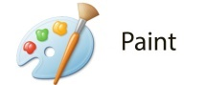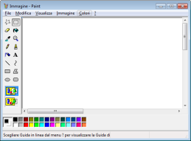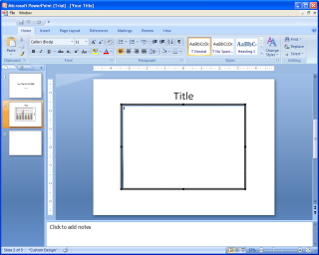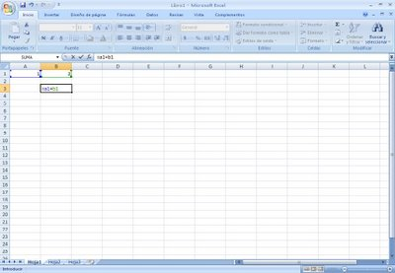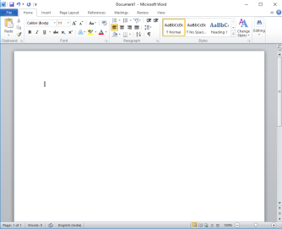**Videogiochi**: programmi interattivi di intrattenimento.